Auteur
Thomas COGGIA
Equipe  Saad CHIADMI, Thomas COGGIA | Statut  En cours
Destinaire(s)  Kevin MENANT, Charaf LACHACHI | Statut  En cours
Chemin  Babyfoot/TAPS/STR | Page(s) : 7

Gestion de tournois de babyfoot

STR

Version | Date | Modifications | Rédacteur(s)
1.0 | 21/11/2019 | Création | Thomas COGGIA
2.0 | 26/11/2019 | Rédaction partie 2 | Thomas COGGIA

Table des matières
1. Objectif 3
2. Objets métiers 3
2.1. Nomenclature des objets métiers 3
2.2. Diagramme d’état des objets métiers 3
3. Services 3
3.1. Nomenclature des services 3
3.2. Définition des services 3
4. Workflow 3
5. Architecture technique 3
5.1. Choix technologiques 3
5.2. Découpe en composants 3
6. Plan de déploiement et mise en exploitation 3
7. Nomenclature de l’IHM 3
7.1. Aspect de l’IHM 3
7.2. Ergonomie de l’IHM et navigation 3
8. Plan d’intégration 3
8.1. Dépendance entre composants 3
8.2. Tests d’intégration 3
8.3. Planification 3
9. WBS de la réalisation 3
9.1. Le diagramme du WBS: 3
9.2. Explication des tâches 3
10. Conclusion 3
11. Annexes 3
11.1. Ontologie 3
11.2. [Documentation technique] 4
11.3. [Bibliographie] 4

Objectif
Ce document a pour objectif de décrire les principaux composants du projet, à savoir l’architecture de la solution, une vue d’ensemble de la conception logicielle de la solution, son IHM, ainsi que sa réalisation.

Objets métiers
Dans le cadre de la solution, on distingue plusieurs objets métiers :
- L’architecture de l’application
- La conception de la base de données
- La conception du modèle de l’application (le « cœur » de l’application)
- Le fonctionnement du Service Worker
- Le déploiement de l’application, en particulier son architecture

Architecture de l’application
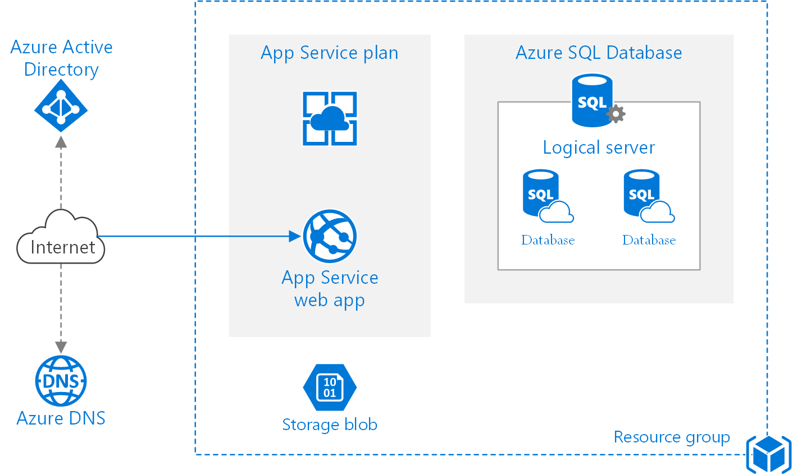
L’application est développé sous Azure, qui propose déjà les outils nécessaires au développement d’une application Web. Voici le diagramme Azure qui décrit le déploiement de l’application :
La solution étant hébergée par le client, à savoir Expertime, une ressource Azure a donc été mis à disposition par Expertime pour développer la solution.
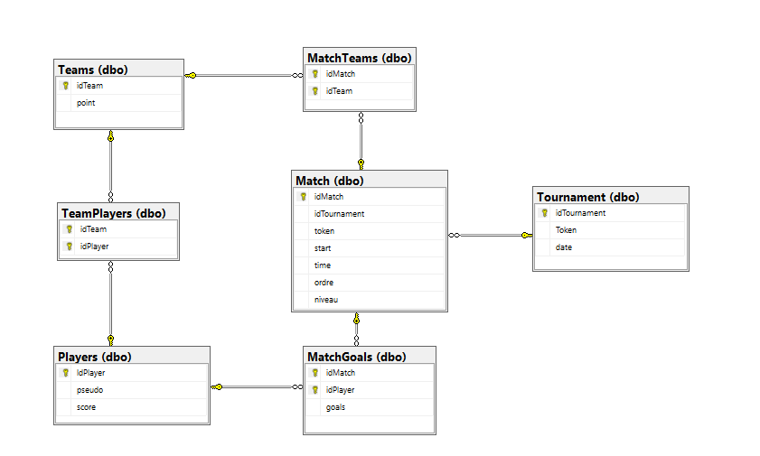
Au sein de ce groupe ressource, une base de données relationnelle a notamment été créé, en voici la conception :
En mode connecté, une requête HTTP sera réaliser pour communiquer avec le serveur. Cependant l’application doit pouvoir aussi fonctionner en mode déconnecté. Cette contrainte demande de concevoir l’application à l’image de toutes PWA, à savoir l’utilisation d’un Service Worker.
Le Service Worker n’est rien d’autres qu’un composant qui se charge, d’un point de vue logiciel, d’intercepter la requête du client et d’adapter le comportement de l’application selon le mode connexion. Voici un diagramme qui illustre très simplement son interaction avec l’architecture du système :
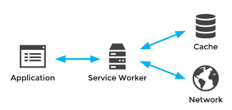

En mode connecté, le Service Worker communique à l’aide de requête HTTP en direction de l’API du serveur, dont une base de données est mis à disposition. En mode déconnecté, la requête sera traité localement par l’application cliente, en modifiant directement le cache destiné à représenter l’état de l’application. Le cache est en faites une duplication de la base de données, mais en stockant moins d’informations si nécessaire.

Services

Nomenclature des services
- Gestion des matchs
- Gestion des matchs de poules
- Gestion de l’arbre final
- Création d’un tournoi
- Génération des équipes équilibrées
- Génération de l’arbre finale

Définition des services

Workflow
A venir, une fois que ça sera plus clair

Architecture technique

Choix technologiques
La partie cliente est développé sous Angular, qui est un framework très populaire pour le développement côté client. Il est notamment basé sur TypeScript.
Pour stocker les données du cache, que le Service Worker utilise en mode déconnecté, le format Json est utilisé.
et C# pour le back-end
MySQL Server pr la BD

Découpe en composants

Plan de déploiement et mise en exploitation

Nomenclature de l’IHM

Aspect de l’IHM
TODO

Ergonomie de l’IHM et navigation

Plan d’intégration

Dépendance entre composants

Tests d’intégration

Planification

WBS de la réalisation

Le diagramme du WBS
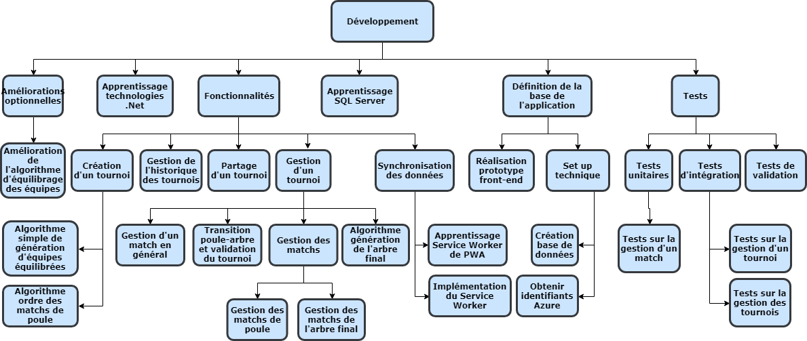

Explication des tâches

Conclusion

Annexes

Ontologie
Récupérer ontologie

[Documentation technique]

[Bibliographie]
https://docs.microsoft.com/en-us/azure/architecture/reference-architectures/app-service-web-app/basic-web-app

